Отчет работы методического объединения
учителей иностранного языка
за 2019-2020 учебный год.

В 2019-2020 учебном году, в составе методического объединения учителей иностранного языка работало 4 учителя английского языка.

Тема методического объединения: «Повышение качества образования на основе организации взаимодействия сегментов образовательного комплекса».
Цель работы методического объединения учителей иностранного языка: повышение качества образования с помощью развития профессиональной компетентности преподавателей, активной работы в условиях модернизации образования и введения ФГОС.
В 2019-2020учебном году МО учителей иностранного языка работало по совершенствованию методики обучения иностранному языку в контексте иноязычной культуры и созданию условий развития творческой активности участников педагогического процесса, изучению новых технологий, внедрения в практику своей работы с целью обеспечения уровня образования, соответствующего современным требованиям.
МО продолжило работу над изучением и внедрением требований ФГОС в процесс обучения иностранным языкам.
Перед МО учителей иностранного языка стояли следующие задачи:
- Изучать нормативно-информационную документацию и методические письма по вопросам образования и преподавания иностранных языков, изучать стандарты нового поколения.
- Разработать тематическое и календарно-тематическое планирование уроков.
- Осуществлять выбор учебников и учебных пособий в соответствии с ФГОС.
- Знакомить с состоянием преподавания учебного предмета по основным видам речевой деятельности (аудирование, чтение, монологическая и диалогическая речь, письмо).
- Повышать профессионально-методическое мастерство учителей ИЯ с помощью курсов и чтения методической литературы. Заслушать отчеты о самообразовании учителей в конце учебного года.
- Посещать уроки коллег с последующим анализом и самоанализом достигнутых результатов. Изучать педагогический опыт коллег.
- Проводить открытые уроки для обмена опытом, методическими разработками.
- Вырабатывать единые подходы к оценке результатов освоения программы на основе образовательных стандартов по предмету.
- Продолжить внедрение современных педагогических технологий в организацию учебной и внеклассной деятельности учащихся.
10. Осуществлять систематическую подготовку учащихся в сдаче экзаменов в формате ЕГЭ и ГИА.
11. Провести школьный тур Олимпиады по иностранным языкам.

Основные формы, используемые в работе МО:
1.заседание методического объединения по вопросам методики обучения и воспитания учащихся;
2.круглые столы, совещания и семинары по учебно-методическим вопросам, творческие отчеты учителей;
3.открытые уроки и внеклассные мероприятия по предмету;

4 проведение предметной недели в соответствии с графиком предметных недель школы;
5.взаимопосещение уроков;
6. посещение лекций и семинаров методического центра.
Деятельность работы методического объединения является одним из элементов системы непрерывного образования педагогов и направлена на организацию условий и развитие методической поддержки учителей как средства их профессионального роста.
Целью работы является формирование профессиональной компетентности педагогов для реализации федерального государственного образовательного стандарта по иностранному языку в условиях модернизации российского образования.
В 2019-2020 учебном году было проведено 5 заседаний методического совета, на которых рассматривались следующие вопросы:
- анализ работы за 2018-2019 учебный год;
- обсуждение и утверждение программ и тематического планирования на новый учебный год;
-проведение школьного и муниципального этапов Всероссийской олимпиады школьников;
-участие педагогов в различных семинарах.
-здоровьесбрегающие технологии, применяемые на уроках;
-рассмотрение наиболее трудных тем программы по предмету;
-изучение материалов о новых педагогических технологиях;
-учебно-методическое сопровождение образовательного процесса;

-обсуждение интересных материалов, пройденных на курсах повышения квалификации преподавателей в 2017/2019 году;
-организация и проведение предметной недели;
-повышение квалификации, педагогического мастерства учителей;
-проведение и анализ контрольных работ по аудированию, чтению, монологической речи, диалогической речи и письму;

-заслушивание отчётов учителей о работе по теме самообразования.
Особое место в работе по повышению профессиональной компетентности кадров занимает самообразование учителей. Всеми педагогами были выбраны темы самообразования, работа над которыми продолжалась весь учебный год. Результатом самообразования стали фрагменты открытых уроков, выступления перед коллегами на заседаниях МО.

Большое внимание уделялось повышению качества обучения учащихся английскому языку в свете требований ФГОС ( ..), развитию познавательной активности учащихся на уроках английского языка ( .), личностно-ориентированному подходу в обучении грамматики ( развитию у учащихся социо-культурных знаний и умений ( применению технологий обучения на уроках английского языка для развития мотивации учащихся с целью повышения качества обучения ( .).
Анализ методической работы позволяет сделать вывод о том, что план методической работы МО иностранного языка в целом выполнен .
Реализация целей и задач МО осуществлялась согласно требованиям государственных программ.
Учителя со 2 по 9 класс работали по УМК О.Афанасьевой и И. Михеевой.

Серьёзное внимание уделялось повышению квалификации учителей Методического Объединения:
В этом учебном году прошли курсы повышения квалификации: Дадаева Д.Г.

Учителя постоянно повышают свою квалификацию:
- Путем проведения и посещения «открытых» уроков с целью обмена опытом.
- Участие в семинарах.
- Учителя регулярно посещали городские семинары методического центра по проблемам подготовки учащихся к ЕГЭ и ГИА (Курбанова Д.З.).

- Организация и проведение школьного тура Всероссийской олимпиады (все учителя).

- Индивидуальные консультации учителей друг с другом и с председателем МО по методическим и организационным вопросам, что также способствовало росту педагогического мастерства учителей.

В следующем учебном году преподавателям следует продолжать работу над повышением педагогического мастерства, что положительно сказывается на качестве обучения учащихся и повышении профессиональной грамотности учителей с введением ФГОС.

Организация учебного процесса.
Методическое объединение учителей иностранного языка уделяет большое внимание обеспечению учебного процесса, преемственности обучения. Учителями в должный срок в течение года составлялись тематические планирования, соответствующие программе, в рамках которого планировались самостоятельные и контрольные работы.

В конце учебного года были проведены директорские контрольные работы во всех классах по проверке разных видов деятельности: аудированию, письму, лексики и грамматики. Хорошие результаты были достигнуты в разделах «Аудирование» но особое внимание следует обратить на лексико-грамматические задания, так как учащиеся во всех параллелях показали низкие проценты качества знаний. Самые хорошие показатели успеваемости показали 10-е классы (100%), самые низкие по успеваемости – 6-е классы (55%). Вывод: уделять грамматическим заданиям пристальное внимание, повторить словообразование и времена, систематически выполнять мини-тесты на грамматический материал, проанализировать результаты работ в 8-х и 5-х классах и отрабатывать те задания, в которых учащиеся показали плохие результаты, проводить воспитательные мероприятия в этих классах с целью повышения внутренней мотивации к обучению.
Итоги за год.
Активная деятельность всех членов методического объединения учителей иностранного языка обеспечила успешность обучения и формирования знаний, и навыков учащихся по иностранным языкам.
Учебный план на 2019-2020 учебный год выполнен, учебная программа (теоретическая и практическая части) пройдена. Все учащиеся успешно прошли курс обучения за соответствующий класс. Об этом свидетельствует 100% успеваемость, выполнение обязательного минимума, текущие контрольные работы, контрольные срезы.
Отчет по внеклассному чтению и развитию речи среди 2х- 11классов

. Внеклассная работа по иностранному языку является необходимым условием для расширения и углубления знаний предмета, развития умений и совершенствования навыков коммуникативной деятельности, раскрытия творческих способностей учащихся.
Основное содержание обучения.
Многие преподаватели признают только чтение вслух и этой форме чтения уделяют основное внимание. Обучение чтению в данном случае сводится к чтению текста вслух и его переводу на родной язык. В результате учащиеся так и не овладевают умениями и навыками чтения про себя, и основная цель чтения остается невыполненной.
Чтение вслух очень важно и является необходимым для развития техники чтения. Преподаватель продолжает работу по выработке фонетически правильного, связного, ритмичного и осмысленного чтения. Обучение чтению вслух ведется с целью научить учащихся правильному чтению не только с точки зрения правильного соотнесения графического образа слова с его звучанием, но и с точки зрения логического ударения и мелодии. В данном случае необходимо образцовое чтение преподавателя или использование аудиозаписи. Образец является эталоном и определяет темп и нормы произношения учащихся. Обучение правильному интонированию, делению предложения на смысловые отрезки способствует обучению чтению про себя. При обучении чтению вслух каждый учащийся должен иметь возможность почитать, поэтому чтение может быть индивидуальным и групповым. Особенно успешно этот вид работы можно провести в лингафонном кабинете при использовании магнитофонной записи текста, начитанного с интервалами. Однако следует учитывать, что упражнения, связанные с чтением текста, цель которых отработка техники чтения и запоминание языкового материала, нельзя воспринимать как развитие умений зрелого чтения. Следует различать целевые установки чтения вслух и про себя. Основная цель обучения чтению, вслух — овладение техникой чтения. Цель обучения чтению про себя — овладение чтением как видом речевой деятельности и получение информации.
Следует учитывать наличие разных видов чтения, связанных с задачами чтения, сложностью материала и характеров протекания процесса чтения.
В реальной профессиональной деятельности извлечение информации имеет разные цели: получение сведений о ведущейся работе или использование этой информации в практической деятельности. В последнем случае требуется максимально точный перевод и знание специальности. Сам характер материалов, с которыми будет работать обучаемый, определяет задачи обучения.

Цели и задачи обучения.
В качестве цели обучения выдвигается развитие у учащихся умений читать тексты с разным уровнем понимания содержащейся в них информации:
- Чтение с пониманием основного содержания (ознакомительное чтение);
- Чтение с полным пониманием содержания (изучающее или интенсивное);
- Чтение с извлечением необходимой (интересующей) значимой информации (поисковое).
Задачи обучения:
a. Умение понимать и произносить простейшие фразы из области обыденной жизни, необходимые в путешествии и при кратковременном пребывании в чужой стране;
b. Более или менее свободное владение разговорным языком, необходимое для поддержания личной беседы;
c. Умение разбираться со словарем в тексте, которое при желании и практике может быть расширено;
d. Умение читать книги по определенной специальности;
e. Умение читать и вполне понимать и переводить тексты;
Требования к уровню подготовки.
В основе каждого вида чтения лежат базовые умения, которыми должны овладеть школьники:
1. Понимание основного содержания: определять и выделять основную информацию текста; отделять информацию первостепенной важности от второстепенной; устанавливать связь (логическую, хронологическую) событий, фактов; предвосхищать возможное развитие (завершение) действия, событий; обобщать изложенные в тексте факты; делать выводы по прочитанному и др.;
2. Извлечение полной информации из текста: полно и точно понимать факты/детали, выделять информацию, подтверждающую, уточняющую что-либо; устанавливать взаимосвязь событий; раскрывать причинно-следственные отношения между ними, определять главную идею, сравнивать (сопоставлять) информацию и др.;
3. Понимание необходимой (интересующей) значимой информации: определять в общих чертах тему текста; определять жанр текста, выявлять информацию, относящуюся к какому-либо вопросу, определять важность (ценность) информации и др.
Несколько правил работы с текстом:
- читать текст на АЯ – не значит переводить каждое слово;
- для понимания любого текста важную роль играет имеющийся у школьника жизненный опыт;
- чтобы понять текст (или спрогнозировать, о чем будет идти речь в этом тексте), необходимо обратиться к помощи заголовка, рисунков, схем, таблиц и т.д., сопровождающих данный текст, его структуре;
- при чтении текста важно опираться в первую очередь на то, что известно в нем (слова, выражения), и попытаться с опорой на известное прогнозировать содержание текста, догадываться о значении незнакомых слов;
- обращаться к словарю следует лишь в тех случаях, когда все прочие возможности понять значение новых слов исчерпаны.
Итак, суть обучения чтению состоит в том, чтобы научить ученика отыскивать опоры для понимания, как в самом тексте, так и в своем опыте, используя известное для понимания неизвестного. Однако прежде чем ученик будет прикладывать все усилия для достижения поставленных целей, ему необходимо рассказать, что именно то самое неизвестное может представлять собой определенную трудность при чтении иноязычного текста.

В целях развития речи и контроля по внеклассному чтению в конце каждого месяца проводится чтение:
1.чтение для получения информации
2.с последующим выполнением заданий по тексту.
Темы произвольные. В младших классах выбираются сказки авторов детских книг. Сказки зарубежных авторов. В старших классах выбирались преимущественно произведения англоязычных авторов.
Темп чтения медленный у большинства учеников.
Типичные ошибки-5 класс.
Чтение гласных в открытом и закрытом слогах.
Путают звуки [ ]sh и [ ] th.
В 6-7 классах не соблюдают интонацию в чтении, путают ударные слоги.
Среди 5х классов лучшими в чтении являются: Сайпуллаева К.,Гайдарбекова Б.
Среди 6-х классов лучшими из всех являются: Сахаватова С,Мурадов З.
В 7х классах: : Ахычева Амина, Керимханова Субайбат, Байсолтанов Арсен, Алхасова Нюрьяна,Ханмагомедова
В 8-х классах лучшими являются: С., Абакарова С., Апаева З. Шапиева С.,Хайбуллаева М
В 9х классах:Ханмагомедова У.,Устарханова Р., Магомедова А., Таштемирова Х.
В 10-х классах:Хайбуллаева П.,Сотавова П.
В 11х классах: Джабраилова З., Ибрагимова М

Отчет по технике чтения по английскому языку.

Учитель: Идрисова А.И. Самедова Н.З.
3б класс \ всего 21
 | СЕНТЯБРЬ | ОКТЯБРЬ | НОЯБРЬ | ДЕКАБРЬ | ЯНВАРЬ
КОЛИЧЕСТВО «5» | 6 | 5 | 5 | 6 | 6
КОЛИЧЕСТВО «4» | 4 | 6 | 6 | 4 | 4
КОЛИЧЕСТВО «3» | 11 | 10 | 10 | 11 | 11
КОЛИЧЕСТВО «2» | 0 | 0 | 0 | 0 | 0
УСПЕВАЕМОСТЬ | 100% | 100% | 100% | 100% | 100%
КАЧЕСТВО ЗНАНИЙ | 47.62% | 52.38% | 52.38% | 47.62% | 47.62%
СРЕДНИЙ БАЛЛ | 3.76 | 3.76 | 3.76 | 3.76 | 3.76

Учитель: Идрисова А.И Самедова Н.З.
4б класс \ всего 18учеников
 | СЕНТЯБРЬ | ОКТЯБРЬ | НОЯБРЬ | ДЕКАБРЬ | ЯНВАРЬ
КОЛИЧЕСТВО «5» | 5 | 5 | 5 | 5 | 6
КОЛИЧЕСТВО «4» | 5 | 4 | 5 | 4 | 4
КОЛИЧЕСТВО «3» | 8 | 9 | 8 | 9 | 8
КОЛИЧЕСТВО «2» | 0 | 0 | 0 | 0 | 0
УСПЕВАЕМОСТЬ | 100% | 100% | 100% | 100% | 100%
КАЧЕСТВО ЗНАНИЙ | 55.56% | 50% | 55.56% | 50% | 55.56%
СРЕДНИЙ БАЛЛ | 3.83 | 3.78 | 3.83 | 3.78 | 3.83

СПИСОК ДЛЯ ВНЕКЛАССНОГО ЧТЕНИЯ
МЕСЯЦ | РАССКАЗ | АВТОР
СЕНТЯБРЬ | I CAN SEE | А. АФАНАСЬЕВА
ОКТЯБРЬ | WHERE ARE YOU FROM | А. АФАНАСЬЕВА
НОЯБРЬ | HICKORY,DICKORY,DOCK | А. АФАНАСЬЕВА
ДЕКАБРЬ | WHAT IS IT? | А. АФАНАСЬЕВА
ЯНВАРЬ | ROSE PERRY | А. АФАНАСЬЕВА

Отчет по технике чтения по англ. языку. учитель САМЕДОВА НАЖАБАТ ЗАБИТОВНА ЗА СЕНТЯБРЬ Эрпелинская СОШ
№ | Класс | Кол-во  уч-ся | 5 | 4 | 3 | 2 | %  усп. | %  кач. | ср.бал
1 | 4а | 17 | 2 | 3 | 6 | 6 | 64.71 | 29.41 | 3,06
2 | 4в | 15 | 1 | 4 | 6 | 4 | 73.33 | 33.33 | 3.13
ОТЧЕТ ПО ТЕХНИКЕ ЧТЕНИЯ ПО АНГЛИЙСКОМУ ЯЗЫКУ. УЧИТЕЛЬ САМЕДОВА НАЖАБАТ ЗАБИТОВНА . ЗА ОКРЯБРЬ
1 | 4а | 17 | 2 | 2 | 2 | 10 | 37 | 25 | 2,8
2 | 4в | 15 | 2 | 1 | 1 | 6 | 40 | 30 | 3
Самедова Н.З.. ноябрь
1 | 4а | 17 | 3 | 3 | 7 | 4 | 76.47 | 35.30 | 3,30
2 | 4в | 15 | 2 | 4 | 5 | 4 | 73.33 | 40 | 3.30
Самедова Н.З. декабрь
1 | 4а | 17 | 3 | 5 | 7 | 2 | 88.24 | 47.06 | 3,53
2 | 4в | 15 | 2 | 4 | 6 | 3 | 80 | 40 | 3.33

Самедова Н.З. Январь
1 | 4а | 17 | 3 | 6 | 8 | 0 | 100 | 52.94 | 3,71
3 | 4в | 15 | 2 | 4 | 7 | 2 | 80 | 40 | 3.33

2 а кл | ФЕВРАЛЬ | МАРТ | АПРЕЛЬ | МАЙ
КОЛИЧЕСТВО «5» | 6 | 5 | 6 | 6
КОЛИЧЕСТВО «4» | 4 | 6 | 6 | 8
КОЛИЧЕСТВО «3» | 5 | 5 | 4 | 3
КОЛИЧЕСТВО «2» | 2 | 1 | 1 | 0
УСПЕВАЕМОСТЬ | 88.24% | 94.12% | 94.12% | 100%
КАЧЕСТВО ЗНАНИЙ | 58.82% | 64.71% | 47.45% | 82.35%
СРЕДНИЙ БАЛЛ | 3.82 | 3.88 | 4.0 | 4.18

Список для внеклассного чтения: 3КЛ.
месяц | Рассказ | Автор
Сентябрь | мальчик звезда | О. Уайльд
Октябрь | История принца | У. Теккерей
Ноябрь | Пугало | У. Деламэр
Декабрь | Холодное железо | Р. Киплинг
Январь | Винни пух | А. Севиль

Список для внеклассного чтения: 4 КЛ.
месяц | Рассказ | Автор
Сентябрь | Мальчик звезда | О. Уайльд
Октябрь | Король золотой реки | Д.Рескин
Ноябрь | Приключения Тома Сойера | М. Твен
Декабрь | Невесомая принцесса | Д. Макдональд
Январь | семья Баркера | В. Афанасьева

Отчет по технике чтения по английскому языку.
Класс : 6"б"
Учитель: Дадаева Д.Г.
Количество учащихся - 14
группа

 | сентябрь | Октябрь | ноябрь | декабрь | Январь
Количество "5 | 4 | 4 | 4 | 4 | 4
Количество "4" | 4 | 4 | 4 | 6 | 6
Количество "3" | 6 | 6 | 6 | 6
Количество "2" | 0 | 0 | 0 | 0 | 0
Успеваемость | 100.00 % | 100.00 % | 100.00 % | 100.00 % | 100.00 %
Качество знаний | 57.14 % | 57.14 % | 57.14 % | 57.14 | 57.14 %
Обученность | 71.50 % | 71.50 % | 71.50 % | 62.50 % | 62.50 %
Средний балл | 3.86 | 3.86 | 3.86 | 3.86 | 3.86

Отчет по технике чтения по английскому языку.
Класс : 5"б"
Учитель: Курбанова Д.З, Идрисова А.И
Количество учащихся - 22

 | сентябрь | октябрь | ноябрь | декабрь | январь
Количество "5 | 3 | 1 | 1 | 2 | 1
Количество "4" | 1 | 3 | 3 | 2 | 3
Количество "3" | 2 | 2 | 2 | 2 | 2
Количество "2" | 0 | 0 | 0 | 0 | 0
Успеваемость | 100.00 % | 100.00 % | 100.00 % | 100.00 % | 100.00 %
Качество знаний | 66.67 % | 66.67 % | 66.67 % |  | 66.67 %
Обученность | 72.67 % | 60.67 % | 60.67 % | 66.67 % | 60.67 %
Средний балл | 4.17 | 3.83 | 3.83 | 4.00 | 3.83

Отчет по технике чтения по английскому языку.
Класс : 6"а"
Учитель: Дадаева Д.Г. Идрисова А.И
Количество учащихся - 20
группа

 | сентябрь | октябрь | ноябрь | декабрь | январь
Количество "5 | 5 | 5 | 5 | 5 | 5
Количество "4" | 8 | 8 | 8 | 8 | 8
Количество "3" | 7 | 7 | 7 | 7 | 7
Количество "2" | 0 | 0 | 0 | 0 | 0
Успеваемость | 100.00 % | 100.00 % | 100.00 % | 100.00 % | 100.00 %
Качество знаний | 65.00 % | 65.00 % | 65.00 % | 65.00 % | 65.00 %
Обученность | 63.20 % | 63.20 % | 63.20 % | 63.20% | 63.20%
Средний балл | 3.90 | 3.90 | 3.90 | 3.90 | 3.90

Отчет по технике чтения по английскому языку.
Класс : 7 "а"
Учитель: Курбанова Д. З.
Идрисова А.И.
Количество учащихся - 20

 | сентябрь | Октябрь | ноябрь | декабрь | Январь
Количество "5" | 6 | 7 | 5 | 7 | 2
Количество "4" | 4 | 1 | 5 | 2 | 5
Количество "3" | 8 | 8 | 10 | 11 | 9
Количество "2" | 2 | 4 | 0 | 0 | 4
Успеваемость | 90 % | 80 % | 100.00 % | 100.00 % | 80 %
Качество знаний | 50 | 40 | 50 | 45 | 35
Обученность | 58 | 55 | 59 | 61 | 45.40
Средний балл | 3.70 | 3.55 | 3.75 | 3.80 | 3.25

Отчет по технике чтения по английскому языку.
Класс : 7"б"
Учитель: Курбанова Д. З.
Идрисова А.И
Количество учащихся - 20

 | сентябрь | Октябрь | ноябрь | декабрь | Январь
Количество "5" | 8 | 6 | 4 | 6 | 4
Количество "4" | 5 | 4 | 8 | 5 | 7
Количество "3" | 5 | 10 | 6 | 9 | 6
Количество "2" | 2 | 0 | 2 | 0 | 3
Успеваемость | 90 % | 100.00 % | 90 % | 100.00 % | 85 %
Качество знаний | 65.00 % | 50.00 % | 60.00 % | 55.00 % | 55.00 %
Обученность | 66.80 % | 60.80 % | 58 % | 62.20 % | 55.40 %
Средний балл | 3.95 | 3.80 | 3.70 | 3.85 | 3.60

Список для внеклассного чтения:5-6 КЛ.
месяц | Рассказ | Автор
Сентябрь | Кролик Питер | Б. Поттер
Октябрь | Винни- пух | А. Севиль
Ноябрь | Приключения Тома Сойера | М. Твен
Декабрь | Роббин Гуд | С. М. Стоктон
Январь | 12 подвигов Геркулеса | Т. Боггс

Отчет по технике чтения по английскому языку.
Класс : 8 "б"
Учитель: Курбанова Д. З.
Количество учащихся - 13

 | Сентябрь | Октябрь | ноябрь | декабрь | январь
Количество "5" | 2 | 1 | 1 | 2 | 1
Количество "4" | 1 | 2 | 2 | 1 | 4
Количество "3" | 7 | 10 | 10 | 10 | 6
Количество "2" | 3 | 0 | 0 | 0 | 2
Успеваемость | 77% | 100.00 % | 100.00 % | 100.00 % | 84.62 %
Качество знаний | 23 | 23 | 23 | 23 | 38.46
Обученность | 43.38 | 45.23 | 45.23 | 48 | 46.48
Средний балл | 3.15 | 3.31 | 3.31 | 3.38 | 3.31

Отчет по технике чтения по английскому языку.
Класс : 8 "а"
Учитель: Дадаева Д.Г.
Количество учащихся - 14

 | сентябрь | октябрь | ноябрь | декабрь | январь
Количество "5" | 4 | 5 | 4 | 3 | 3
Количество "4" | 2 | 1 | 2 | 3 | 3
Количество "3" | 9 | 9 | 9 | 9 | 9
Количество "2" | 0 | 0 | 0 | 0 | 0
Успеваемость | 100.00 % | 100.00 % | 100.00 % | 100.00 % | 100.00 %
Качество знаний | 40.00 % | 40.00 % | 40.00 % | 40.00 % | 40.00 %
Обученность | 56.80 % | 59.20 % | 56.80 % | 54.40 % | 54.40 %
Средний балл | 3.67 | 3.73 | 3.67 | 3.60 | 3.60

Список для внеклассного чтения: 7-8 КЛ
месяц | Рассказ | Автор
Сентябрь | «Золушка» автор Ш. Перро
Октябрь | “Стюарт Литл” автор Э.Б. Уайт
Ноябрь | «Дикие Лебеди» автор Г.Х. Андерсен
Декабрь | «Красавице и чудовище» автор М.Л. Бомон
Январь | «Ослиная шкура» автор Ш. Перро

Отчет по технике чтения по английскому языку.
Класс : 9 "А"
Учитель: Курбанова Д.З. Дадаева Д.Г.
Количество учащихся - 23
 | сентябрь | октябрь | ноябрь | декабрь | январь
Количество "5" | 4 | 4 | 4 | 4 | 4
Количество "4" | 11 | 11 | 11 | 11 | 11
Количество "3" | 8 | 8 | 8 | 8 | 8
Количество "2" | 0 | 0 | 0 | 0 | 0
Успеваемость | 100 % | 100.00 % | 100.00 % | 100.00 % | 100.00 %
Качество знаний | 65.22% | 65.22 % | 65.22% | 65.22% | 65.22 %
Обученность | 60.52 % | 60.52 % | 60.52 % | 60.52% | 60.52 %
Средний балл | 3.83 | 3.83 | 3.83 | 3.83 | 3.83

Отчет по технике чтения по английскому языку.
Класс : 9"б"
Учитель: Дадаева Д.Г.
Количество учащихся - 15

 | сентябрь | октябрь | ноябрь | декабрь | январь
Количество "5" | 2 | 2 | 2 | 2 | 2
Количество "4" | 4 | 4 | 4 | 4 | 4
Количество "3" | 9 | 9 | 9 | 9 | 9
Количество "2" | 0 | 0 | 0 | 0 | 0
Успеваемость | 100% | 100.00 % | 100.00 % | 100.00 % | 100.00 %
Качество знаний | 40.00 % | 40.00 % | 40.00 % | 40.00 % | 40.00 %
Обученность | 52.00 % | 52.00 % | 52.00 % | 52.00 % | 52.00 %
Средний балл | 3.53 | 3.53 | 3.53 | 3.53 | 3.53

Список для внеклассного чтения: 9 кл
месяц | Рассказ | Автор
Сентябрь | Алиса в стране чудес | Л. Керрол
Октябрь | Чарли и шоколадная фабрика | Р. Даль
Ноябрь | Гарри Потер и философский камень | Дж. Ровинг
Декабрь | Яблочный пирог | Дж. Эйкин
Январь | Остров сокровищ | Р.Л. Стиввенс
Отчет по технике чтения по английскому языку.
Класс : 10
Учитель: Дадаева Д.Г.
Количество учащихся – 8
В старших классах были отобраны такие произведения как «Гордость и предубеждение» по роману Джейн Остен, «Оливер Твист» - Чарлз Диккенс, «Великий Гэтсби» - Фрэнсис Скотт Фицджеральд.

 | сентябрь | октябрь | ноябрь | декабрь | январь
Количество "5" | 5 | 5 | 5 | 5 | 5
Количество "4" | 2 | 2 | 2 | 2 | 2
Количество "3" | 1 | 1 | 1 | 1 | 1
Количество "2" | 0 | 0 | 0 | 0
Успеваемость | 100.00 % | 100.00 % | 100.00 % | 100.00 % | 91.67 %
Качество знаний | 87.50 | 87.50 | 87.50 | 87.50 | 87.50
Обученность | 83.00 | 83.00 | 83.00 | 83.00 | 83.00
Средний балл | 4.50 | 4.50 | 4.50 | 4.50 | 4.50

Отчет по технике чтения по английскому языку.
Класс : 11
Учитель: Курбанова Д. З.
Количество учащихся – 6
«Гордость и предубеждение» по роману Джейн Остин, «Оливер Твист» - Чарлз Диккенс, «Великий Гэтсби» - Фрэнсис Скотт Фицджеральд, «Джейн Эйр»- Эмили Бронте, «грозовой перевал»- Шарлотта Бронте
 | сентябрь | Октябрь | ноябрь | декабрь | Январь
Количество "5" | 2 | 2 | 2 | 2 | 2
Количество "4" | 2 | 2 | 2 | 2 | 2
Количество "3" | 2 | 2 | 2 | 2 | 2
Количество "2" | 0 | 0 | 0 | 0 | 0
Успеваемость | 100.00 % | 100.00 % | 100.00 % | 100.00 % | 100.00 %
Качество знаний | 66.67 | 66.67 | 66.67 | 66.67 | 66.67
Обученность | 66.67 | 66.67 | 66.67 | 66.67 | 66.67
Средний балл | 4.00 | 3.00 | 4.00 | 4.00 | 4.00

 | ФЕВРАЛЬ | МАРТ | АПРЕЛЬ | МАЙ
КОЛИЧЕСТВО «5» | 3 | 3 | 3 | 4
КОЛИЧЕСТВО «4» | 1 | 2 | 2 | 2
КОЛИЧЕСТВО «3» | 8 | 7 | 7 | 7
КОЛИЧЕСТВО «2» | 0 | 0 | 0 | 0
УСПЕВАЕМОСТЬ | 100% | 100% | 100% | 100%
КАЧЕСТВО ЗНАНИЙ | 45.45% | 45.45% | 45.45% | 45.45%
ОБУЧЕННОСТЬ | 54.55% | 58.58% | 58.56% | 58.55%
СРЕДНИЙ БАЛЛ | 3.79 | 3.79 | 3.79 | 3.79

СПИСОК ДЛЯ ВНЕКЛАССНОГО ЧТЕНИЯ
МЕСЯЦ |  | РАССКАЗ |  |  |  | АВТОР
СЕНТЯБРЬ |  | МАУГЛИ |  |  |  | Р.КИПЛИНГ
ОКТЯБРЬ |  | ПРИКЛЮЧЕНИЯ ТОМА СОЙЕРА |  |  |  | М.ТВЕЙН
НОЯБРЬ |  | ПИТЕР ПЭН |  |  |  | Д. БАРРИ
ДЕКАБРЬ |  | АЛИСА В СТРАНЕ ЧУДЕС |  |  |  | Л. КЭРРОЛЛ
ЯНВАРЬ |  | ПРИКЛЮЧЕНИЯ ОЛИВЕРА ТВИСТА |  |  |  | Ч.ДИККЕНС
2 а кл | ФЕВРАЛЬ |  | МАРТ | АПРЕЛЬ | МАЙ
КОЛИЧЕСТВО «5» | 6 |  | 5 | 6 | 6
КОЛИЧЕСТВО «4» | 4 |  | 6 | 6 | 8
КОЛИЧЕСТВО «3» | 5 |  | 5 | 4 | 3
КОЛИЧЕСТВО «2» | 2 |  | 1 | 1 | 0
УСПЕВАЕМОСТЬ | 88.24% |  | 94.12% | 94.12% | 100%
КАЧЕСТВО ЗНАНИЙ | 58.82% |  | 64.71% | 47.45% | 82.35%
СРЕДНИЙ БАЛЛ | 3.82 |  | 3.88 | 4.0 | 4.18

СПИСОК ДЛЯ ВНЕКЛАССНОГО ЧТЕНИЯ
МЕСЯЦ | РАССКАЗ | АВТОР
СЕНТЯБРЬ | I CAN SEE | А. АФАНАСЬЕВА
ОКТЯБРЬ | WHERE ARE YOU FROM | А. АФАНАСЬЕВА
НОЯБРЬ | HICKORY,DICKORY,DOCK | А. АФАНАСЬЕВА
ДЕКАБРЬ | WHAT IS IT? | А. АФАНАСЬЕВА
ЯНВАРЬ | ROSE PERRY | А. АФАНАСЬЕВА

2Б КЛ |  | ФЕВРАЛЬ | МАРТ | АПРЕЛЬ | МАЙ
 | КОЛИЧЕСТВО «5» | 5 | 6 | 5 | 5
 | КОЛИЧЕСТВО «4» | 5 | 3 | 4 | 4
 | КОЛИЧЕСТВО «3» | 8 | 7 | 7 | 7
 | КОЛИЧЕСТВО «2» | 0 | 0 | 0 | 0
 | УСПЕВАЕМОСТЬ | 100% | 100% | 100% | 100%
 | КАЧЕСТВО ЗНАНИЙ | 48.45% | 53.44% | 53.45% | 53.45%
 | СРЕДНИЙ БАЛЛ | 4.79 | 4.79 | 4.79 | 4.79

2в КЛ |  | ФЕВРАЛЬ | МАРТ | АПРЕЛЬ | МАЙ
 | КОЛИЧЕСТВО «5» | 3 | 5 | 5 | 3
 | КОЛИЧЕСТВО «4» | 5 | 5 | 5 | 6
 | КОЛИЧЕСТВО «3» | 5 | 3 | 4 | 6
 | КОЛИЧЕСТВО «2» | 2 | 2 | 1 | 0
 | УСПЕВАЕМОСТЬ | 86.67% | 86.67% | 93.33% | 100%
 | КАЧЕСТВО ЗНАНИЙ | 53.33% | 66.67% | 64.67% | 60%
 | СРЕДНИЙ БАЛЛ | 3.6 | 3.87 | 3.93 | 3.8

Учителя ИЯ посещали родительские собрания и отвечали на вопросы по тактике и стратегии обучению иностранным языкам в школе. По мере необходимости осуществлялись встречи и беседы с родителями в индивидуальном порядке по вопросам, связанным с учебой детей по иностранным языкам.
В этом учебном году проводилась и неделя иностранного языка

НЕДЕЛЯ АНГЛИЙСКОГО ЯЗЫКА
10.02.2020 -15.02.2020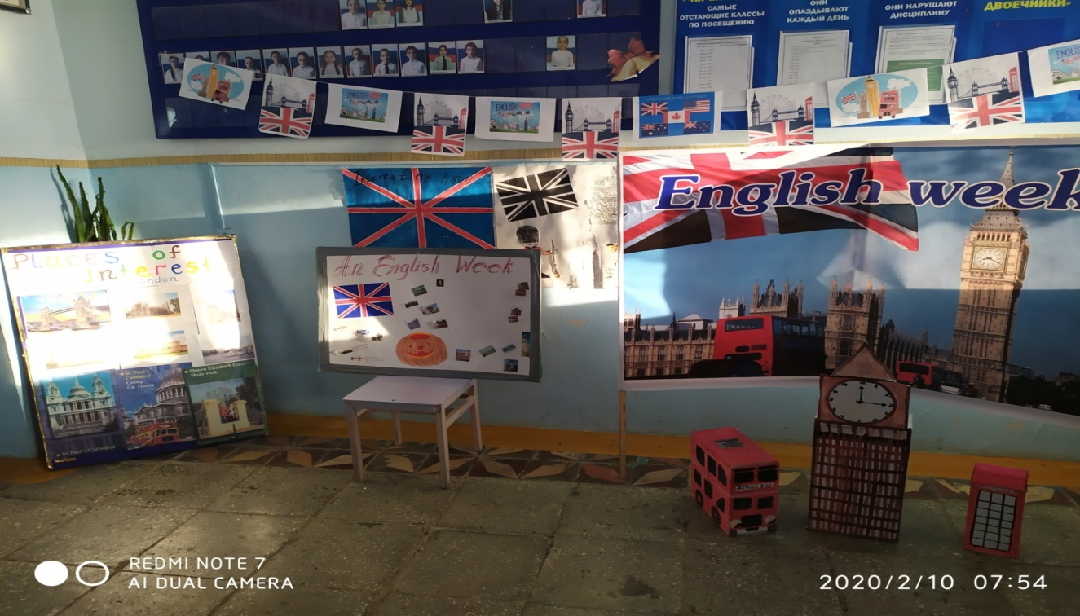
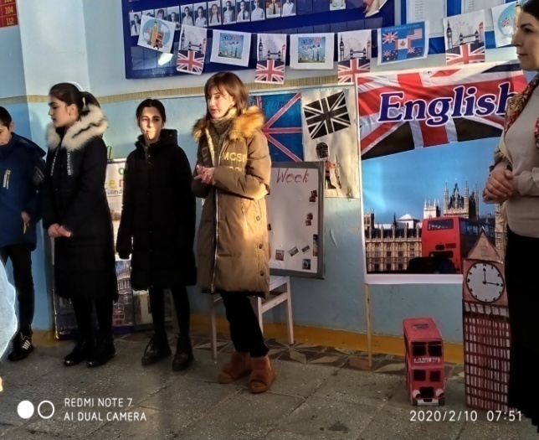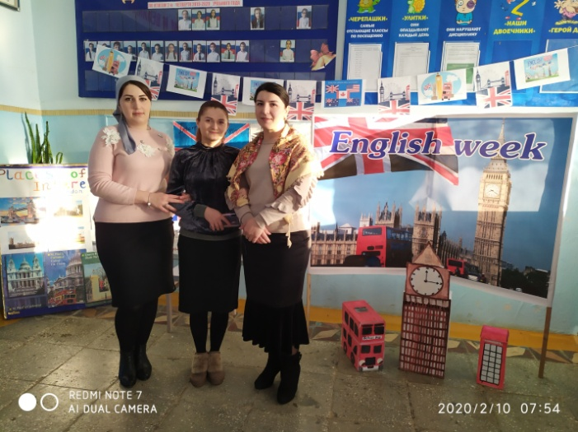
10 февраля. ПОНЕДЕЛЬНИК. Открытие недели английского языка.Выступление детей на линейке
.ОТКРЫТЫЙ УРОК НА ТЕМУ “Ecological problems” в 7б классе. Курбанова Д.З.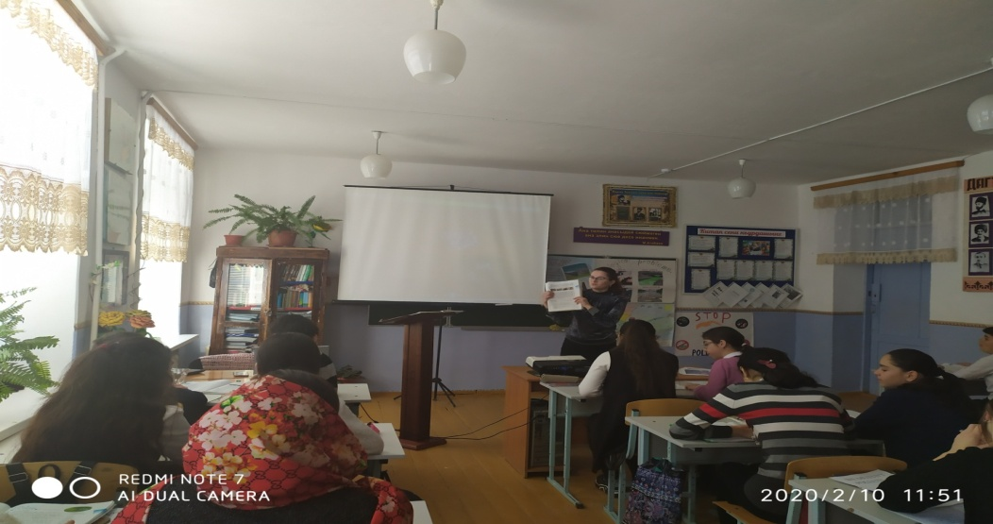

11 февраля. ВТОРНИК. Викторина между 5ми классами. Дадаева Д.Г. и Курбанова Д.З. 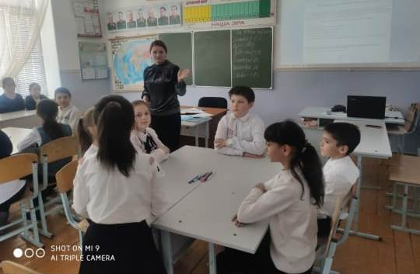
Чтение стихов на английском и конкурс рисунков в 5х классах
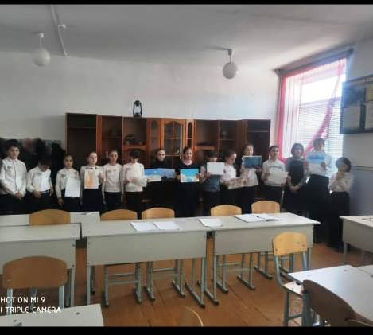
12 февраля. СРЕДА. КВН между 6ми классами 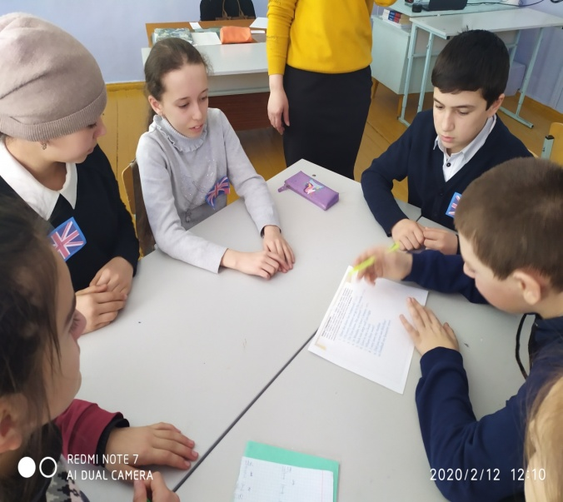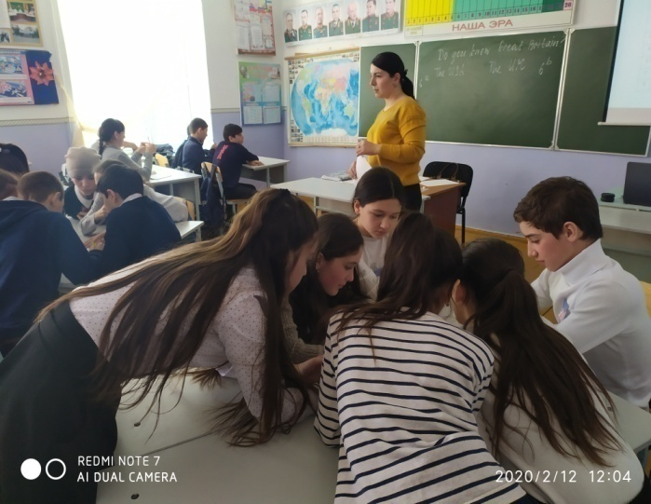

Просмотр мультфильма на английском языкее 3классы Идрисова А.И. 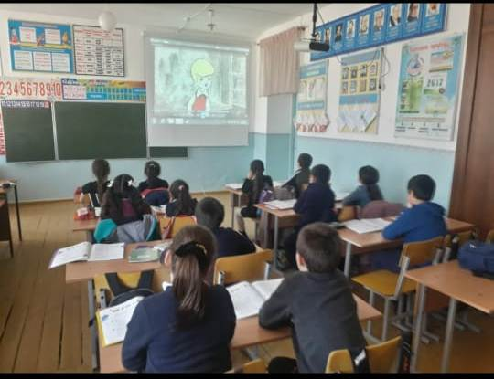
Викторина между 3ми классами. Идрисова А.И.
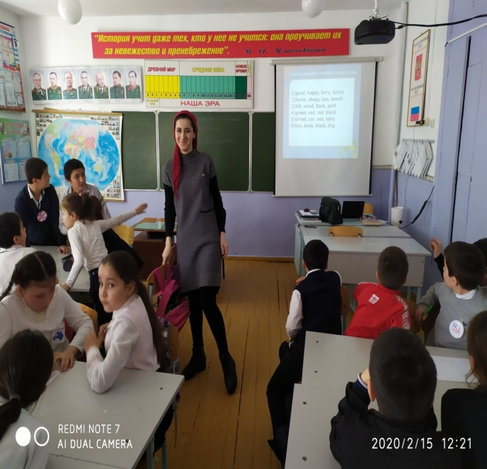
13 февраля. ЧЕТВЕРГ.Конкурс между 7ми классами Идрисова А.И 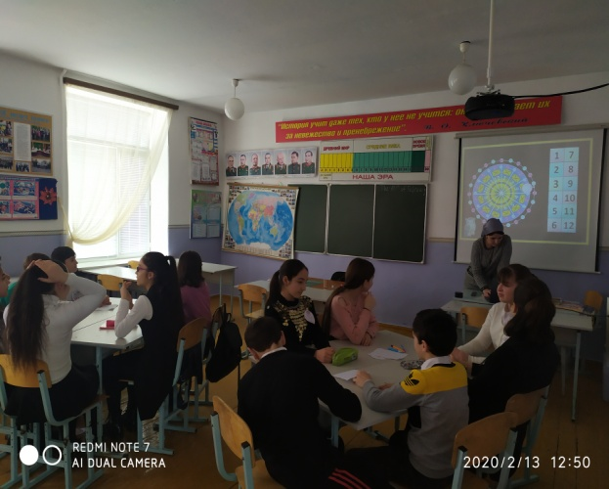
Открытый урок в 6 “а’классе “Праздники в Великобритании”
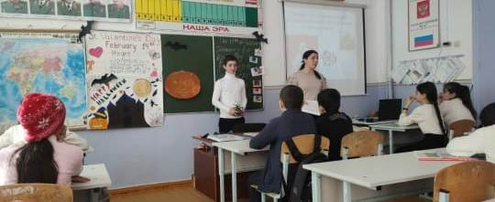

14 февраля.ПЯТНИЦА. Праздник посвященный дню Святого Валентина. Участвуют ученики 9-11классов провели: Дадаева Д.Г. и Идрисова А.И.

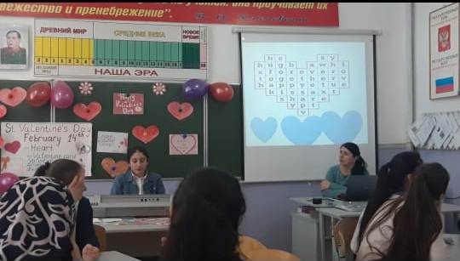
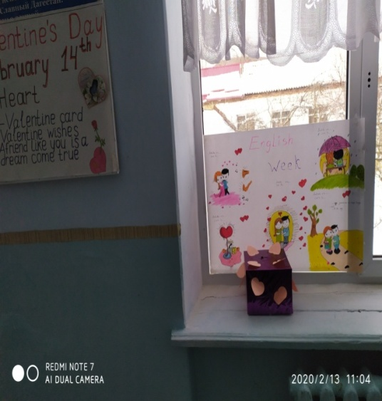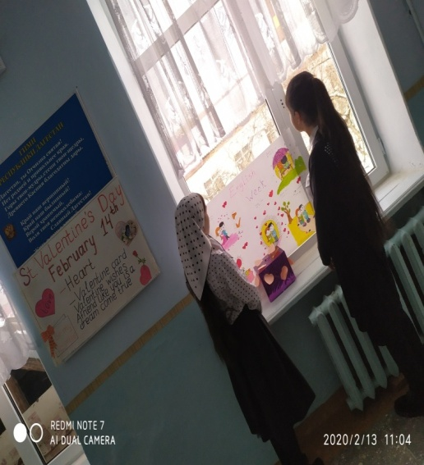
ВАЛЕНТИНКИ
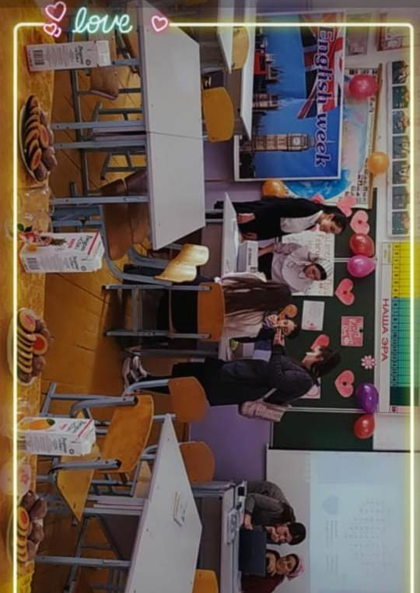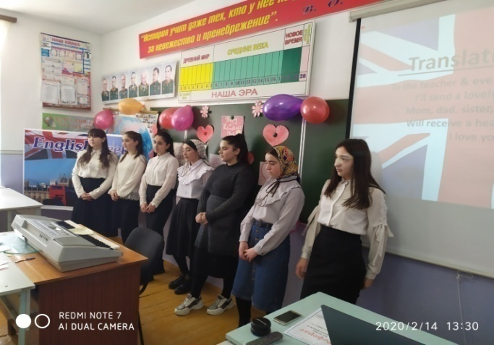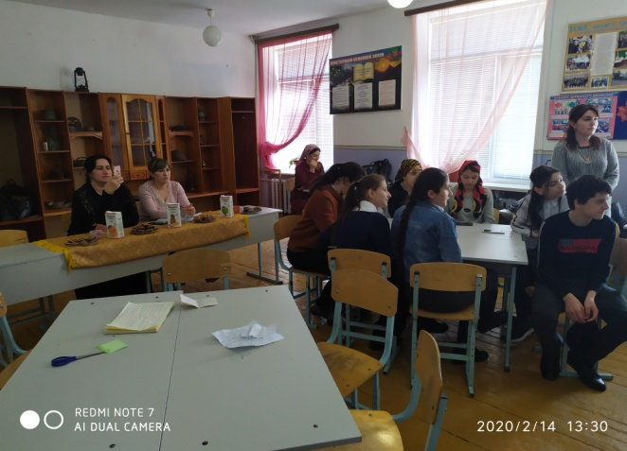

15 февраля. СУББОТА.Закрытие недели. Выступление 5х классов на линейке.
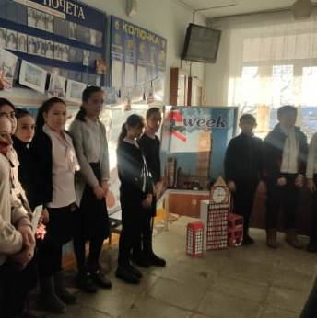
Викторина между 4 ми классами Самедова Н.З. 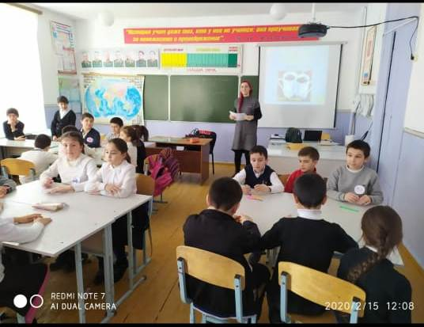

ПОДВЕДЕНИЕ ИТОГОВ НЕДЕЛИ АНГЛИЙСКОГО ЯЗЫКА!!!
Неделя иностранного языка была организована и проведена на очень хорошем уровне, педагоги и учащиеся ежедневно активно участвовали в различных мероприятиях, что повысило мотивацию к обучению учащихся, а так же поспособствовало профессиональному росту учителей. Итогом данной творческой работы послужило планирование недели английского языка в следующем году с привлечением большего количества учащихся, проведением открытых уроков всеми учителями иностранного языка.
Учителя ИЯ уделяют большое внимание воспитанию учащихся на уроках посредством иностранного языка, прививают навыки культуры поведения.
На уроках ИЯ применяются информационно-коммуникационные технологии. При проведении уроков были представлены возможности современных компьютерных технологий. Для того чтобы разнообразить работу на уроках, использовались не только индивидуальные методы работы, но и групповые с помощью проектора для выведения на него изображения с компьютера, использовалась интерактивная доска. Отмечалась высокая мотивационная ценность уроков с использованием компьютерных технологий, так как:
- материал соответствует тематике изучаемого материала, что позволяет учащимся чувствовать свою успешность;
- материал на уроках был использован с помощью современных технологий, которые популярны среди детей и подростков;
- материал отмечен красочностью исполнения, сопровождается музыкой, что повышает интерес учащихся к материалу.
Для снижения утомляемости учащихся, повышения концентрации внимания на дальнейшую учебную деятельность используются здоровьесберегающие технологии - на уроках проводятся физкультминутки, создается комфортная атмосфера на уроках, в течение урока используются различные виды деятельности, меняется темп урока, используются различные игровые элементы в обучении.

Заседания МО учителей иностранного языка.
В 2019-2020учебном году все учителя принимали активное участие в работе методического объединения. Регулярно, в соответствии с планом, проводились заседания МО учителей иностранного языка по следующим темам:
04.09.2020 –. Планирование работы МО. Утверждение программ и тематического планирования. Определение тем самообразования. Направление на курсы повышения квалификации.
07.11.2019 – Анализ работы за 1 четверть. Анализ открытых уроков, выводы. Подведение итогов школьного тура Всероссийской олимпиады в 5-11 классах.
30.12.2019 – Подведение итогов 2 четверти и 1 полугодия.
28.03.2020 – Подведение итогов 3 четверти
20.05.2020 - Подведение итогов 4 четверти и года.
Вместе с тем имеются следующие недостатки в работе МО:
- Недостаточное количество взаимопосещений открытых уроков педагогов.
- На заседаниях МО мало рассматривались вопросы, связанные с работой с одарёнными детьми, с систематической подготовкой таких детей к олимпиадам разного уровня.
- Недостаточная активность педагогов в проектно-исследовательской деятельности.
- Хотелось бы больше уделять внимания взаимопосещению уроков и проведению открытых уроков и творческих мероприятий по внеклассной работе для расширения кругозора учащихся, формирования уважения и интереса к культуре и народу страны изучаемого языка, повышения мотивации школьников к изучению английского языка.
Выводы.
Методическое объединение учителей иностранных языков с поставленными задачами, в основном, справилось. Работу МО учителей ИЯ можно признать удовлетворительной. В течение учебного года систематически проводился обзор методической литературы и периодики; все учителя имеют темы для самообразования и регулярно отчитываются на заседаниях МО по методическим вопросам, накапливают материалы для оформления портфолио учителя.
Подводя итоги деятельности учителей МО иностранных языков за 2019-2020 учебный год, необходимо отметить, что скоординированная работа учителей позволила выполнить те задачи, которые ставились в начале учебного года.
Результаты олимпиадных работ в 5-11кл
22 ученика

5 кл – Сайпуллаева К.-45 б Алякаева З.-39 б Гайдарбекова Б.-38 б
6 кл – Гусейнова Л.-45 б Ахаева С. -43 б Мурадов З.- 40 б. Канболатова -45 б Сахаватова С.-46 б
7 кл- Батырмурзаева С.-52 ю Керимханова С.-29 б. Ахычева А.-27 б. Байсолтанов – 23 б.
8 кл- Шапиева С. -57 б. Хайбуллаева М.-24 б.
9 кл. – Таштемирова Х.-54 б , Устарханова Р.-43 б. , Абакаров З.-42 б. , Салимгереева Н.- 41 б
10 кл - Хайбуллаева П.- 56 б. Сотавова П.- 50б.
11 кл - Джабраилова З.- 52 б. Мамаев Т.-50б.
Районная олимпиада
Ханмагомедова У.—3 место

План работы МО на 2020/2021 учебный год.
Планируя работу МО на 2020-2021 учебный год необходимо продолжить деятельность в соответствии с основными задачами, активно использовать современные педагогические и компьютерные технологии, широко применять обучающие компьютерные программы во время учебной и внеурочной деятельности. Обратить особое внимание на работу с одаренными детьми. Рекомендовать коллегам использовать новинки в методической литературе для организации и проведения семинаров с целью обмена опытом работы, овладения умением поэтапно анализировать уроки и осуществлять самооценку достигнутых результатов образовательного, воспитательного и развивающего характера.
Задачи учебно-методической деятельности
1.Продолжить работу над формированием коммуникативных навыков школьников в изучении иностранных языков через создание языкового окружения в школе и за ее пределами.
2.Продолжить работу над совершенствованием методических компетенций учителя как условий реализации творческих способностей школьников.
3. К началу нового 2020-2021учебного года выбрать ту тему по самообразованию, над которой каждый учитель хочет работать и продукт которой он сможет предъявить в течение учебного года на заседаниях МО.

Руководитель МО учителей иностранного языка Дадаева Д.Г.

